4 Инструкция по сборке

**Правила эксплуатации и ухода за мебелью.**

1. Хранить и эксплуатировать мебель следует в сухих и теплых помещениях при температуре +5º - +40º и относительной влажности воздуха 50-60%.
2. Не рекомендуется устанавливать мебель вблизи отопительных приборов.
3. Чистку мебели следует производить мягкой тканью и специальными составами, не допускается использование агрессивных жидкостей и абразивных материалов.
4. При ослаблении крепления соединений следует периодически подтягивать винты, шурупы, стяжки и т.д.
5. Статическая вертикальная нагрузка не должна превышать 5кг на дно ящиков и 10кг на полки стеллажей и шкафов, при этом распределение нагрузки по поверхностям должно быть максимально равномерным.
6. После сборки изделие установить на ровной горизонтальной поверхности, во избежание перекоса и падения изделия, при необходимости, использовать дополнительное крепление к поверхностям помещения.

**Гарантийные обязательства.**

Предприятие-изготовитель гарантирует соответствие изделия требованиям ГОСТ 16371-2014 при соблюдении условий транспортировки, сборки, эксплуатации и хранения.

Гарантийный срок эксплуатации – 24 месяца. Срок исчисляется со дня продажи мебели.

Претензии по комплектности и качеству должны направляться покупателем в магазин, где была приобретена мебель.

Гарантия не распространяется на мебель, имеющую механические повреждения, возникающие при транспортировке, в процессе неправильной сборки и эксплуатации и дефекты, возникающие при неправильном уходе.

Сборка изделия должна производиться квалифицированными специалистами.

Предприятие оставляет за собой право вносить изменения в конструкцию набора. Срок службы изделия – 10 лет.

Фирма-производитель оставляет за собой право на изменения изделия в целях его усовершенствования, которые не ухудшают потребительские качества товара



Производитель: ООО «Яна», Россия, 346410, Ростовская обл, г. Новочеркасск, ул. Маяковского, дом 67, оф.4. www.yanamebel.ru

**Паспорт изделия**

**Набор мебели для гостиной 9.81.499.85**

«Марлен»

**Полка навесная № 499**

**90955.06.000**

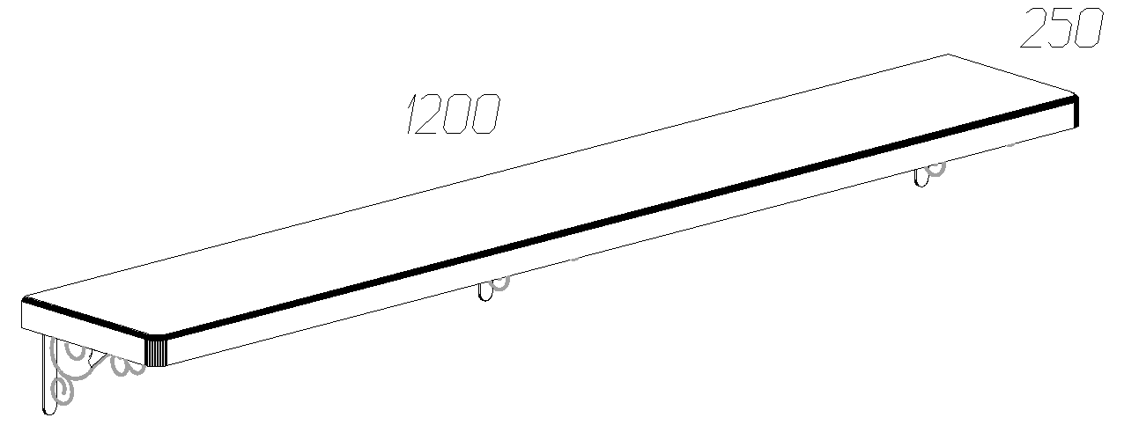

2 Инструкция по сборке

**Уважаемый покупатель!**

**БЛАГОДАРИМ ЗА ВАШ ВЫБОР**

Внимательно прочитайте инструкцию! При вскрытии упаковки проверьте содержимое, согласно комплектации каждого пакета. Проверьте наличие фурнитуры. Не рекомендуется вынимать детали из всех упаковок, чтобы не перепутать детали. Во избежание перекосов, повреждений или загрязнений мебели сборку следует производить на ровном полу, покрытом тканью или бумагой. В сборке сложных и больших изделий желательно участие двух человек. Перед началом сборки необходимо определить расположение деталей в изделии в соответствии со схемами сборки. Не приступайте к сборке, не ознакомившись с инструкцией! Для удобства транспортировки и предохранения от повреждения, мебель поставляется в разобранном виде в индивидуальной упаковке. Вы можете собрать её самостоятельно или воспользоваться услугами квалифицированных сборщиков.

**Фурнитура и комплектующие на полку навесную «Марлен» №499**

|  |  |  |
| --- | --- | --- |
| Спецификация фурнитуры на полку навесную №499 | | |
| № | Наименование | Кол. |
| 2 | Инструкция | 1 |
| 3 | Менсолодержатель BAROCCO BAR.190.BRS | 3 |
| 4 | Шуруп 4х30 | 12 |

|  |  |  |  |  |
| --- | --- | --- | --- | --- |
| Спецификация деталей на полку навесную «Марлен» №499 | | | | |
| № | Наименование | Размер | Кол. | Пакет |
| 1 | Полка | 1200х250 | 1 | 1 |

Инструкция по сборке 3

**Инструкция по сборке полки навесной «Марлен» №499**

